Målestokk:
Et kart med målestokk 1: 500 000 forteller oss at en cm på kartet tilsvarer 500 000 cm i naturen.

Da må også dette være tilfelle: 1 cm = 5000 meter og 1 cm = 5 km

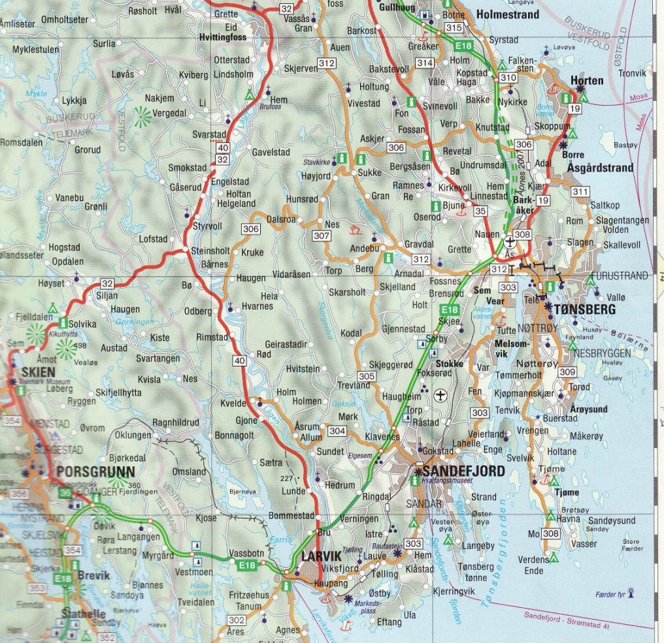
Målestokk: 1: 500 000

Oppgave 1:
a) Hvor mange cm er det fra Porsgrunn til Tønsberg målt i luftlinje?
(Kjører du bil på veien er det 62 km).
b) Hvor mange km i virkeligheten? (i luftlinje).

Oppgave 2:
a) Hvor mange cm er det fra Skien til Horten målt i luftlinje?
b) Hvor mange km i virkeligheten? (i luftlinje).

Oppgave 3:
a) Hvor mange cm er det fra Sandefjord til Horten målt i luftlinje?
b) Hvor mange km i virkeligheten? (i luftlinje).

